1.注册查找ORACLE_BASE和ORACLE_HOME

注册表路径：HKEY_LOCAL_MACHINE\SOFTWARE\ORACLE\KEY_OraDb11g_home1

或者 HKEY_LOCAL_MACHINE\SOFTWARE\Wow6432Node\ KEY_OraDb11g_home1

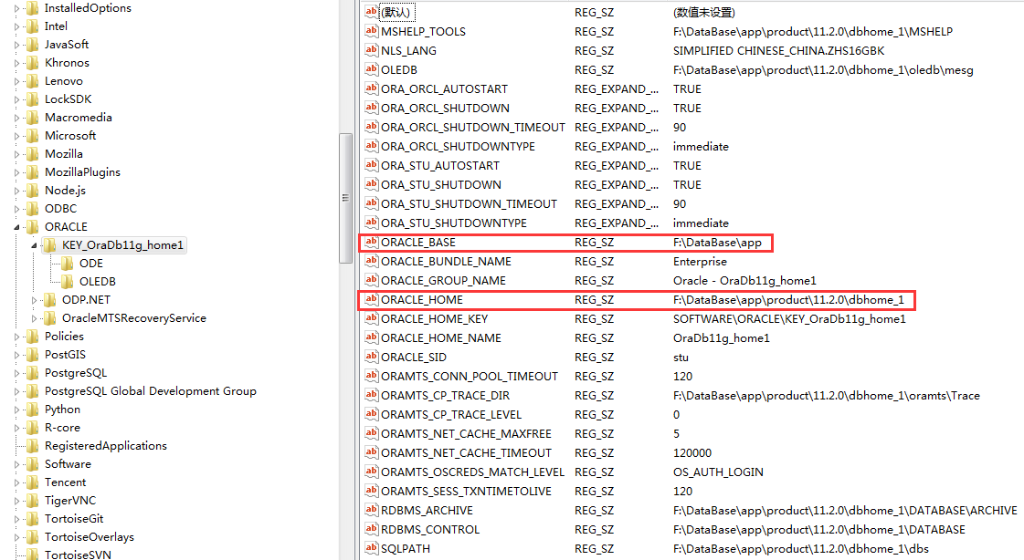

**Oracle根目录（Oracle Base Dire**ctory）是Oracle的顶级目录，第一次安装Oracle时，Oracle Universival  Installer会提示创建这个目录。在“注册表”中查找“oracle_base”可以查看oracle的根目录

**Oracle主目录（Oracle Home Directory）**是安装特定的oracle产品的目录，单独的oracle产品或者不同版本的oracle数据库，都必须指定一个单独的oracle home目录，oracle home directory必须为oracle base directory 的一个子目录。Oracle Universival  Installer会提示你指定主目录的路径，默认为ORACLE_BASE/Db_1。在“注册表”查找“oracle_home”可以查看oracle的主目录。

        注意：在使用oracle universal installer安装Oracle软件的时候，不要指定一个已经存在的目录作为oracle home directory,否则会提示存取权限错误

**Oracle清单目录（Oracle Inventory Directory）**是存储系统上安装oracle软件的详细清单。系统上的每个安装都需要和分享这个目录。在第一次安装oracle软件的时候，oracle univesal installer会提示你指定这个目录的路径，ORACLE建议使用如下形式：C:\Program Files\Oracle\Inventory。在“注册表”中查找“inst_loc”可以查看oracle的清单目录。

1. sqlplus / as sysdba

    操作系统认证，不需要数据库服务器启动listener，也不需要数据库服务器处于可用状态。比如我们想要启动数据库就可以用这种方式进入

    sqlplus，然后通过startup命令来启动。

2. sqlplus username/password

    连接本机数据库，不需要数据库服务器的listener进程，但是由于需要用户名密码的认证，因此需要数据库服务器处于可用状态才行。

3. sqlplus usernaem/password@orcl

    通过网络连接，这是需要数据库服务器的listener处于监听状态。此时建立一个连接的大致步骤如下

　　a. 查询sqlnet.ora，看看名称的解析方式，默认是TNSNAME

　　b. 查询tnsnames.ora文件，从里边找orcl的记录，并且找到数据库服务器的主机名或者IP，端口和service_name

　　c. 如果服务器listener进程没有问题的话，建立与listener进程的连接。

　　d. 根据不同的服务器模式如专用服务器模式或者共享服务器模式，listener采取接下去的动作。默认是专用服务器模式，没有问题的话客户端

            就连接上了数据库的server process。

　　e. 这时连接已经建立，可以操作数据库了。

4.sqlplus username/password@//host:port/sid

　　用sqlplus远程连接oracle命令(例：sqlplus risenet/1@//192.168.130.99:1521/risenet)